**Dobroplast z okuciami Winkhaus**

**Firma Dobroplast, mając na uwadze wieloletnie zadowolenie klientów, niezmiennie dba o najwyższą jakość oferowanych produktów i nieustannie udoskonala stosowane rozwiązania. Materiały wysokiej klasy, innowacyjne technologie okienne i wysoki komfort użytkowania to słowa, którymi opisać można asortyment firmy Dobroplast. Teraz znakiem rozpoznawczym okien Dobroplast staną się również cenione na rynku nowoczesne okucia marki Winkhaus.**

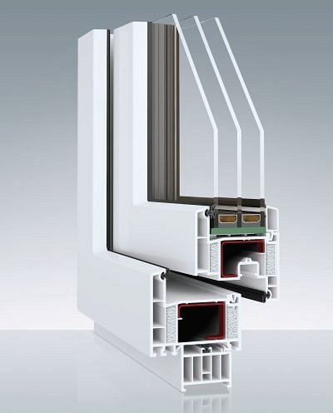

Od czerwca okna w ofercie Dobroplast wzbogacone zostaną w innowacyjne rozwiązania okuciowe ActivePilot marki Winkhaus, jednego z czołowych dostawców systemów okuciowych w Europie. Zmiana ta z pewnością korzystnie odznaczy się na jakości oferowanych produktów, znacząco podnosząc trwałość i komfort użytkowania okien.

**Okucia w nowoczesnym standardzie**

Okucia stanowią skrzętnie ukryty element stolarki otworowej, jednak w bardzo widoczny sposób wpływają na trwałość, bezpieczeństwo i komfort użytkowania okien. Innowacyjne rozwiązania proponowane przez markę Winkhaus z pewnością przełożą się na wysoką jakość produktów firmy Dobroplast. Wśród propozycji Winkhaus na uwagę zasługuje unikalny system grzybkowego ryglowania, antywłamaniowe zaczepy ze stali czy możliwość dozbrojenia standardowych zaczepów, co znacząco wpływa na zwiększone bezpieczeństwo i ochronę przed włamaniem. Z kolei takie rozwiązania jak pięciostopniowy, płynnie regulowany uchył, blokada błędnego położenia klamki, czy na przykład blokada antyzatrzaskowa, zapobiegająca zamykaniu się okien pod wpływem wiatru to tylko niektóre z oferowanych sposobów podniesienia komfortu użytkowania stolarki. Zaletą okuć Winkhaus jest również dodatkowy punkt górnego ryglowania, który zapewnia optymalną szczelność przy rozwórce i górnym zawiasie, zmniejszając w ten sposób niepotrzebne straty ciepła. Wśród wielu korzyść płynących ze stosowania tych okuć warto równieżpodkreślić wysoką trwałość i niezawodność potwierdzoną certyfikatem wytrzymałości na 25 tys. cykli. Wspomniane rozwiązania, to tylko niektóre z wielu możliwości, które sprawią, że systemy okienne Dobroplast będą spełniały oczekiwania najbardziej wymagających użytkowników. Jedno jest pewne za każdym razem będą to nowoczesne okna, które otworzą przed nami szerokie perspektywy.

Standardowe wyposażenie okna

l profile bezołowiowe: AVANTGARDE,OVLO, OVLO CLASSIC, ENCORE, PRIME

l okucie Winkhaus ActivePilot

l dwa punkty antywyważeniowe

l stopniowany uchył lub mikrowentylacja do wyboru

l blokada obrotu klamki w pozycji uchylnej

l podnośnik skrzydła (wślizgowy)

l zawias z hamulcem

l szklenie 4/16A/4 TPS Ug=1,1 (EN 673)

l uszczelnienie - EPDM‚ kolor czarny

l wzmocnienie stalowe, ocynkowane otwarte

Standard podwyższony HS

l wyposażenie okna standard

l szkło z ciepłą ramką

l element DUO (blokada położenia klamki w pozycji uchylnej i rozwieranej oraz podnośnik palcowy)

l wypełnienie dolnego wrębu okuciowego ościeżnicy

l uszczelnienie - EPDM‚ kolor szary lub czarny